Анализ влияния общей политической и социально-экономической обстановки на рынок недвижимости
Рынок недвижимости – по сути всегда локальный и прямо зависит уровня развития и состояния региональной экономики, доходов местного населения и бизнеса, но - это лишь производные от общего состояния экономики страны, федерального законодательства, исполнения государственного бюджета, федеральных целевых программ, определяющих пути и темпы развития всех регионов.
Основные экономические показатели Российской Федерации
(по данным Росстата, в сопоставимых ценах) 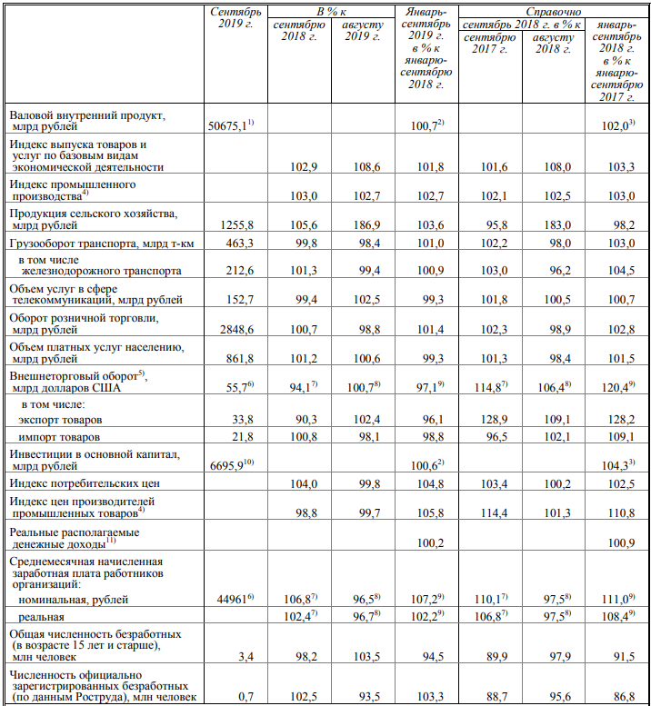
1) Данные за I полугодие 2019 г. (первая оценка). 2) I полугодие 2019 г. в % к I полугодию 2018 года. 3) I полугодие 2018 г. в % к I полугодию 2017 года. 4) По видам деятельности "Добыча полезных ископаемых", "Обрабатывающие производства", "Обеспечение электрической энергией, газом и паром; кондиционирование воздуха", "Водоснабжение; водоотведение, организация сбора и утилизации отходов, деятельность по ликвидации загрязнений". 5) В фактически действовавших ценах. 6) Данные за август 2019 года. 7) Август 2019 г. и август 2018 г. в % к соответствующему периоду предыдущего года. 8) Август 2019 г. и август 2018 г. в % к предыдущему месяцу. 9) Январь-август 2019 г. и январь-август 2018 г. в % к соответствующему периоду предыдущего года. 10) Данные за I полугодие 2019 года. 11) Оценка показателя за указанные периоды рассчитана в соответствии с Методологическими положениями по расчету показателей денежных доходов и расходов населения (утвержденными приказом Росстата № 465 от 02.07.2014 с изменениями от 20.11.2018).
Темпы роста ВВП за 1 полугодие 2019г. по сравнению с 1 полугодием 2018г. по отношению к предыдущему периоду снизились с +2,0 до +0,7%.
Динамика изменения показателей по итогам января-сентября 2019/2018гг. в сопоставимых ценах:
– положительная динамика в производстве продукции сельского хозяйства: с -1,8 до +3,6%;
– снижение темпов роста:
- выпуска товаров и услуг по базовым видам экономической деятельности: с +3,3 до +1,8%,
- производства промышленной продукции: с +3,0 до +2,7%,
- объема грузооборота: с +3,0 до +1,0%,
- внешнеторгового оборота: с +20,4 до -2,9% (при значительном профиците +12 млрд.долл.США в месяц),
- оборота розничной торговли: с +2,8 до +1,4%,
- объема платных услуг населению: с +1,5 до -0,7%,
- инвестиций в основной капитал: с +4,3 до +0,6%,
- реальной заработной платы (средней по стране с учетом инфляции): с +8,4 до +2,2%.
- численность зарегистрированных безработных выросла на +3,3%.
Ключевая ставка Банка России с 28.10.2019г. - 6,50% годовых.
Инфляция (рост потребительских цен) по итогам сентября 2019/2018гг. составила +4,0%.
Счета, банковские депозиты и вклады в банках в рублях, иностранной валюте и драгоценных металлах на 01.10.2019 г. составили 63,3 трлн. руб. (+17,9% к 01.01.2018г., +4,2% к 01.01.2019), в том числе депозиты физических лиц – 29,4 трлн. руб. (+13,1% к 01.01.2018г., +3,2% к 01.01.2019г.).
Кредиты нефинансовым организациям на 01.10.2019 года: – 33,86 трлн. руб. (+12,1% по сравнению с 01.01.2018г., +1,4% к 01.01.2019г.), в т.ч. просроченная 2,7 трлн.руб. (8,0% от задолженности).
Кредиты физическим лицам - 17,1 трлн. руб. (+40,2% по сравнению с 01.01.2018г., +14,8% к 01.01.2019г.), в т.ч. просроченная - 0,8 трлн. руб. (+4,8 % от задолженности).
Прибыль банковского сектора возросла с 789,7 млрд.руб. на 01.01.2018г. до 1500,9 млрд.руб. на 01.10.2019г. (+90,0%), а к уровню 01.01.2019г. рост составил +11,6%.
Сальдированный финансовый результат (прибыль минус убыток) организаций (без малого предпринимательства, банков, страховых организаций и государственных (муниципальных) учреждений) в действующих ценах в январе-августе 2019г. составил +10276,9 млрд рублей (34,3 тыс. организаций получили прибыль в размере 11570,0 млрд рублей, 14,7 тыс. организаций имели убыток на сумму 1293,1 млрд рублей). 70% предприятий прибыльны.
Суммарная задолженность организаций по обязательствам составила 113 927,6 млрд рублей, в т.ч. просроченная - 4224,8 млрд рублей, или 3,7% от общей суммы задолженности (на конец августа 2018 г. - 3,5%
При значительном росте прибыли организаций и банков рост инвестиций в основной капитал в первом полугодии 2019 г. составил всего 0,6% (+4,3% в 1 полугодии 2018г.), что отражает низкую активность бизнеса.
Реальная зарплата в среднем возросла на +2,2% (янв-сент. 2018 г. - +8,4%)
Реальные располагаемые доходы (свободные денежные средства) населения снизились в целом на -1,3%. (Согласно Методике расчета этого показателя, из всех доходов вычитаются увеличивающиеся платежи населения процентов по кредитам и страхованию. Рост до некоторого уровня кредитования и страхования населения характеризует, скорее, рост благосостояния, рост банковских и страховых услуг, и развитие общества, нежели отрицательную динамику доходов населения. Приобретенные на кредиты квартиры, автомобили, товары длительного пользования и услуги, также являются частью доходов населения. Кроме того, рост кредитования (до определенного уровня) положительно проявляет стимулирующую функцию кредита для роста эффективности труда (производства), для рационального потребления и использования ресурсов).
Профицит исполнения консолидированного бюджета РФ и бюджетов государственных внебюджетных фондов за период январь-август составил 3982,3 млрд. руб. (+32,8% 2019/2018).
Золотовалютные резервы Российской Федерации на 25.10.2019 составили 539,9 млрд долл. США (+17,2% г/г), что обеспечивает полное покрытие внешнего долга и внешних обязательств, гарантии стабилизации в случае неблагоприятных экономических условий.
В строительстве. Объем СМР за период январь-сентябре 2019г. составил 6117,8 млрд рублей (в сопоставимых ценах), или +0,3%). Из числа введенных в действие в январе-сентябре 2019 г. зданий 94,4% составляют здания жилого назначения.
Развивается транспортная и инженерная инфраструктуры: ведется строительство авто- и железных дорог, магистральных коммуникаций, строительство и реконструкция энергетических объектов. Строятся крупнейшие объекты транспортной инфраструктуры, ГЭС, АЭС, заводы СПГ, производства этилена, стальных труб, алюминия, нефти, удобрений и т.д. (более 50 проектов – каждый стоимостью от 0,5 до 20 млрд.долл.США) - это кроме объектов ВПК.
Во внешнеэкономической сфере: строятся самые крупные в мире газопроводы в Европу, Китай, Турцию. С Китаем, Ираном и Индией прорабатывается создание ключевых транспортных артерий через территорию России в Европу: с востока на запад, с юга на север, развивается инфраструктура северного морского пути. В дальнейшем это позволит значительно сократить транспортные расходы при товарообмене между странами Европы и Юго-Восточной Азии, а России – стабильно дополнительно зарабатывать на транзите грузов и развивать собственную экономику. Развиваются отношения со странами Африканского континента.
Наиболее значимые объекты, сравнимые со стройками первых пятилеток индустриализации, запланированные к вводу в действие в 2019 году:
- газопровод «Сила Сибири» (согласован запуск 02 декабря 2019 года),
- газопровод «Северный поток-2» (ввод - декабрь 2019г.),
- наземная часть газопровода «Турецкий поток» (ввод – декабрь 2019г.),
- железнодорожная часть Крымского моста (ввод – декабрь 2019г.),
- первый энергоблок Белорусской атомной электростанции,
- в Калининградской области - комплекс по производству, хранению и отгрузке сжиженного природного газа (введён), а также международный морской грузопассажирский терминал,
- завершение строительства первого железнодорожного и автомобильного мостов через р. Амур в Китай,
- масштабные авиационные и космические проекты, строительство атомных ледоколов и многие другие.

Выводы и перспективы российской экономики и рынка недвижимости
Динамика производства ВВП
в % к значению условного среднего квартала 2016 года (1/4 номинального значения ВВП за 2016 год)
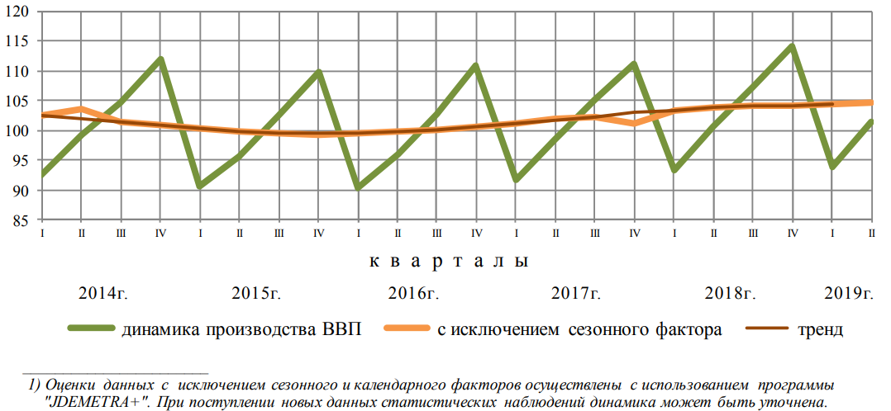
ВВП РФ (в сопоставимых ценах) после значительного снижения в периоды 2014-2016гг., начиная с 2017 года, показывает не высокий, но стабильный рост. В целом ключевые экономические показатели положительны: до благоприятного уровня снижена инфляция, растет промышленное и сельскохозяйственное производство, восстановилось строительство, восстановился потребительский спрос, растет оптовая и розничная торговля и услуги, растут средства на счетах организаций и населения, растет внешнеторговый оборот.
Стабильный сбор налогов и ежегодный профицит бюджета позволяет не только исполнять социальные планы и обязательства, но и вести масштабные инфраструктурные проекты: строятся новые дороги и мосты, восстанавливаются объекты инженерных коммуникаций, строятся и восстанавливаются коммунальные объекты. В этом немалую роль играют и частные инвестиции.
Сложившиеся в стране отношения частной собственности лежат в основе свободного рыночного ценообразования, предпринимательской активности, конкуренции, которые, в свою очередь, регулируют производство товаров, их потребительские свойства, ассортимент и качество, товарообмен, спрос и предложение. Частная собственность особенно актуальна и незаменима на потребительском рынке, где огромному числу потребителей (населению) требуются всевозможные товары с самыми различными свойствами. Государственная (и муниципальная) собственность сохраняются в производстве и обмене объектами и товарами, имеющими оборонное значение, а также предназначенные для экономической безопасности страны. Для обеспечения активности и свободы предпринимательства и конкуренции созданы механизмы и органы государственного регулирования и контроля, эффективность которых совершенствуется по мере развития рынка и развития общественных отношений. Свободный рынок стабилизировал спрос и предложение как по продуктам питания и бытовым товарам, так и по продукции производственного назначения. Рынок заставляет частные и государственные предприятия работать прибыльно, освобождая экономику (и во многом - государство) от неэффективных убыточных предприятий. Рыночные условия привели к росту производства востребованных обществом отраслей экономики, росту конкурентоспособности российских товаров.
Вместе с ростом экономики росла международная кооперация и специализация России, как крупнейшего мирового экспортера энергетических ресурсов (природный газ, нефть, электроэнергия, металлы) и импортёра высокотехнологических средств производства (оборудования и станков, сельскохозяйственной техники и автомобилей) и товаров потребления широкого ассортимента. Однако, наряду с развитием международного экономического сотрудничества параллельно начались и негативные мировые политические процессы. Противоположность геополитических интересов между Западом и Востоком, между технологически высокоразвитыми и менее развитыми странами, борьба за ресурсы и за высокие технологии, которая обострилась в последние несколько лет, дестабилизируют международные рынки, дестабилизируют национальные экономики и западных, и восточных стран. Взаимные экономические санкции, введение протекционистских пошлин нарушают сложившиеся международные экономические связи и, в целом, сдерживают развитие мировой экономики. С другой стороны, такая международная конкуренция заставляет перестраивать внутреннюю структуру каждой национальной экономики в пользу определенной экономической самодостаточности: индустриально развитые страны стремятся найти альтернативные (не углеродные) источники энергии; а страны, обладающие энергетическими и сырьевыми ресурсами, создают у себя новые высокотехнологичные производства. Эти закономерные для мирового развития циклические процессы, а также полный отказ России от государственного директивного планирования экономики, учитывая её высокую зависимость от внешних финансово-экономических факторов, обусловили с 2014 года по настоящее время снижение темпов экономического роста. Именно с этим связаны временные инфраструктурные перекосы (снижение роста отдельных отраслей и падение производств), временные провалы социального характера (снижение доходов населения и спроса, рост безработицы).
Однако, главными условиями, гарантирующими дальнейший экономический рост, являются:
- стабильная система государственного управления (вертикаль власти от президента до местных органов), обеспечивающая безопасность и законодательную дисциплину,
- стабильное законодательство (хозяйственное, налоговое),
- сложившаяся система финансово-экономических отношений (банковская, налоговая, таможенная, свободные рынки и конкуренция),
- интенсивное развитие транспортной и инженерной инфраструктуры в масштабе всей страны (строительство авто- и железных дорог, магистральных коммуникаций, строительство и реконструкция крупных энергетических объектов), которая в дальнейшем станет драйвером всех направлений развития. Это может позволить себе только мощная страна с мощным инвестиционным потенциалом.
Сегодня строятся самые крупные в мире газопроводы в Европу, Китай, Турцию. С Китаем, Ираном и Индией прорабатывается создание ключевых транспортных артерий через территорию России в Европу: с востока на запад, с юга на север, развивается инфраструктура северного морского пути. Это позволит значительно сократить транспортные расходы при товарообмене между странами Европы и Юго-Восточной Азии.
Реализация этих проектов является ярким показателем перспективного развития страны и усиливает значение России в мире. Это позволит получать государству больше доходов, что положительно отразится на развитии бизнеса и благосостоянии населения.
Учитывая, что инвестиции в недвижимость, как самый дорогостоящий товар, требуют благоприятной перспективы на десятки лет вперед, чего мы не наблюдали в 2014-2017гг., неуверенность на рынке недвижимости была причиной его медленного восстановления в 2018-2019гг. Из-за падения мировых цен нефти в 2015 году (и, как следствие, доходов бюджета и девальвации рубля), негативных потоков СМИ о санкциях против России снизился потребительский спрос и, особенно, спрос на дорогостоящие товары. По причине покупательской неуверенности снизилась активность всех рынков и, особенно, рынка недвижимости. Впоследствии, коррекция цен недвижимости 2015–2017 гг. и восстановление роста доходов населения оздоровили этот рынок и при общеэкономическом росте создали основу его дальнейшего поступательного развития.
Сегодня можно утверждать, что рынок недвижимости стабильно и неуклонно развивается и активизируется. Сейчас цены на рынке (относительно себестоимости строительства) минимальные и в дальнейшем будут только расти, поскольку есть предпосылки общеэкономического роста и роста доходов населения. Следовательно, пришло время покупать необходимые жилые и нежилые объекты с целью улучшения жилищных условий и развития бизнеса, в том числе рентного.
Внедрение с 2019 года эскроу-счетов и переход от долевого строительства к банковскому кредитованию поэтапно решит проблему «обманутых дольщиков». Это несколько повысит уровень цен недвижимости за счет включения банков и страховых компаний в схему финансирования. Уход с рынка неэффективных застройщиков и финансовый контроль сделают этот рынок менее рискованным и в дальнейшем снизят ставки банковского финансирования строительства.

Источники:
- https://gks.ru/storage/mediabank/osn-09-2019.pdf,
- http://www.gks.ru/bgd/free/B04_03/IssWWW.exe/Stg/d04/122.htm,
- https://cbr.ru/, https://cbr.ru/analytics/bnksyst/,
- https://www.minfin.ru/ru/perfomance/public_debt/external/structure/,
- http://www.roskazna.ru/ispolnenie-byudzhetov/federalnyj-byudzhet/1020/,
Анализ подготовлен специалистами СтатРиелт и основан на последних официальных данных по состоянию на 06.11.2019 года.
Анализ может быть использован подписчиками как частично от имени подписчиков, так и полностью со ссылкой на СтатРиелт.
Если Вы обнаружили ошибки в тексте, просим сообщить на почту: statrielt@bk.ru.

